2026年江苏省优质工程奖扬子杯申报项目清单
申报类别：房屋建筑工程
 | 申报单位 | 工程名称 | 项目概况 | 项目竣工验收合格时间 | 项目亮点 | 项目成效 | 项目特征图片  （每个项目2张） | 图片文字说明
1 | 连云港市房政建设工程有限公司 | 连云港市人文纪念园项目一期工程总承包(EPC)1#、4#楼及地下室工程 | 连云港市人文纪念园项目一期工程总承包(EPC)项目位于连云港市徐新公路与242省道交汇东北角，用地范围内南侧临徐新公路，西侧靠近242省道，占地面积约1217.8亩，本期总建筑面积41620.49m²，其中1#综合楼建筑面积为2748m²，4#综合楼建筑面积为2831.92.地下建筑面积10490.47m²，共16070.39m²。  本工程于2020年3月31日开工，2022年6月17日进行竣工验收。 | 2022年6月17日 | 1、地下室固化环氧地坪施工的难点  2、地下室外墙采取的防水措施  3、构造柱在外墙采用无架眼施工艺  4、框架柱、梁接点定型模板工艺  5、海绵条模板工程中应用工艺  6、楼梯踏步阳脚保护技术 | 本工程获1#-4#楼获2021年度连云港市 “市优质结构工程称号”，“2020年度市建筑工程标准化文明示范工地”、“2020年江苏省建筑施工标准化星级工地”，2023年获“市优质工程玉女峰杯”。施工期间项目部QC小组发布的《运用QC方法提高钢质楼承板的施工质量》获得2020年度连云港市建筑业企业优秀QC小组活动成果叁等奖，《运用QC方法提高地下室大面积环氧地坪施工质量》成功荣获2022年度连云港市建筑业企业优秀QC小组活动成果优秀奖。工程自交付以来，各系统功能正常未发现质量问题和隐患，符合设计要求，满中使用功能，深受业主好评。 | 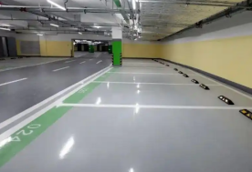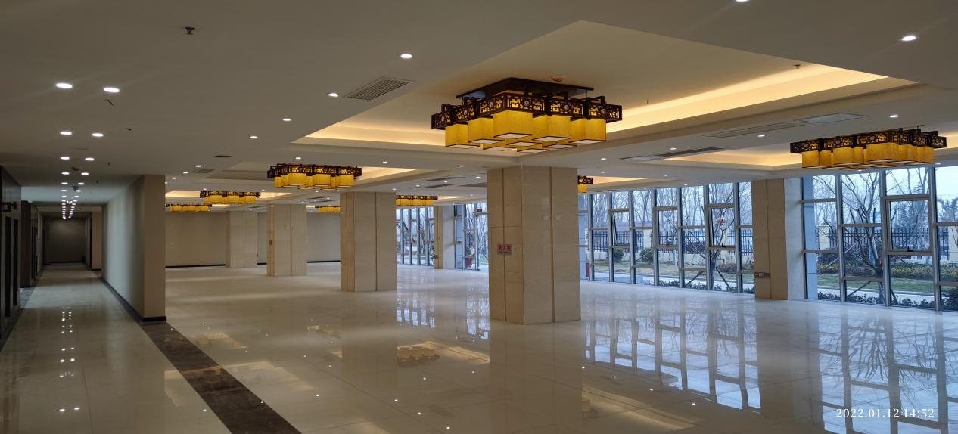 | 图1：地下室环氧地坪  图2：室内大厅装修
2 | 江苏常金建设工程有限公司 | 红星星都荟广场S8#商业 | 红星星都荟广场S8商业位于连云港灌南苏州南路57号，交通便捷。项目总建面35158.94㎡，为地下1层、地上4层框架结构，是集优美外形、齐全功能、先进设施于一体的大型家居商业综合体。 | 2023年4月4日 | 1、墙面板材排布规整，门洞收边精致顺直，观感整洁美观。  2、大厅及走廊地砖铺贴平整，色带分区清晰，整体色泽协调大气。  3、外墙幕墙排版匀称，板面平整顺滑，缝格横平竖直，转角棱角顺直方正。 | 1、2023年度市优质结构  2、2022上半年度江苏省建筑施工标准化星级工地  3、江苏省工程质量管理小组活动II类成果 | 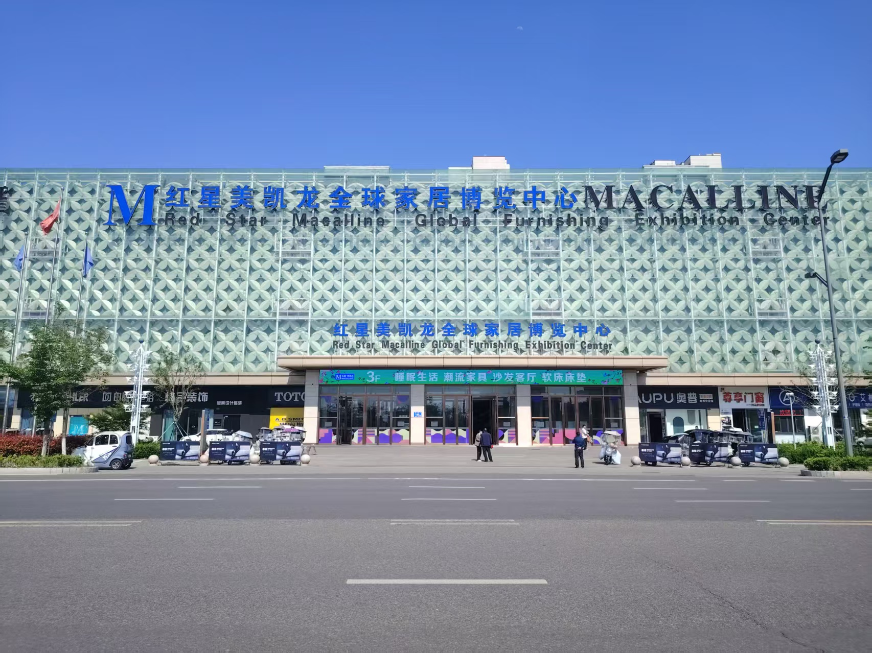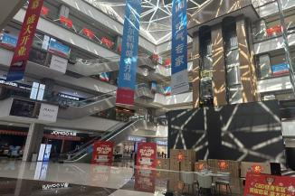 | 图1：外立面幕墙以标志性菱形网格玻璃打造，兼具品牌辨识度、通透质感、光影层次明显、现代感强、节能美观。  图2：中庭挑空设计通透明亮，大理石立柱质感高级，扶梯动线清晰，空间开阔大气。
3 | 江苏省华建建设股份有限公司 | 连云港市苍梧小学开发区校区和连云港市新海实验中学开发区校区项目 | 总用地面积87788（小学41584/中学46204）平方米，总建筑面积为65177（小学32878.21/中学32298.83）平方米，其中地上部分计容积率建筑面积为57828（小学29237.57/中学28590.64）平方米，主要功能为教学。地下部分主要功能为单层自走式汽车库、设备用房，建筑面积7349（小学3640.64/中学3708.19）平方米。 | 2023年8月25日 | 1、外墙真石漆  2、屋面层吊顶设钢梁固定吊筋  3、地下室金刚砂耐磨地面 | 1、（1）项目外墙转角多，真石漆创新采用人工多遍刮涂成型工艺替代常规喷涂作业。精细化控制，优化涂层均匀平整（2）经济效益：节约材料；降低运维成本，延长使用寿命。（3）社会效益：提升建筑品质：仿铝板质感简约高级，美观实用，绿色环保，降本增效、提质创新。  2、（1）顶层吊顶采用钢梁固定吊筋做法，不打穿屋面结构及防水层，吊顶受力好、结构稳固，减少渗水隐患。（2）经济效益：避免破坏防水，大幅减少漏水及维修费用，减少霉变、设施损坏等额外成本。（3）社会效益：防渗漏；减少运维修噪音、粉尘及扰民，保障校园教学秩序；  3、（1）金刚砂耐磨地坪高强度，抗压抗冲击性能极强，使用寿命长达20年以上，减少频维护建材浪费和建筑垃圾。避免起砂。抗油脂、弱酸碱等渗透。（2）经济效益：极低的维护费用和超长使用周期，后期维护简单，经济效益显著。（3）社会效益：金刚砂地坪应用，安全、环保、经济，长效性和低维护减轻资源负担。 | 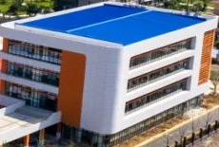  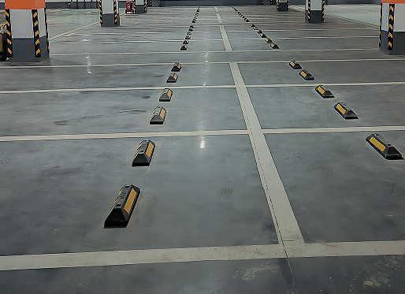 | 图1：苍梧小学6#楼西南立面  图2苍梧小学地下室
4 | 江苏苏港工程有限公司 | 赣榆高级中学新建综合楼项目(图文中心) | 赣榆高级中学新建综合楼项目（图文中心）位于江苏省赣榆高级中学院内。建设单位为江苏省赣榆高级中学，监理单位为连云港市建设监理有限公司，勘察单位为江苏华信勘测设计有限公司，设计单位为华设设计集团股份有限公司，施工单位为江苏苏港工程有限公司。  本工程图文中心建筑面积16140m2，建筑总高度32.10米，地上7七层，地下1层。建筑结构形式为框架结构，设计使用年限为50年，抗震设防烈度为7度，屋面防水等级为I级。 | 2023年9月22日 | 1、桩基工程采用静压桩。桩头连接均加设连接钢板，每方向均设置一块通长焊接。  2、钢筋直螺纹切割时进行质量控制，对不均匀部位进行打磨。丝扣数量符合规范要求。  3、现场模板支架和外脚手架采用盘扣式支架由立杆、横杆和斜拉杆组成的支撑体系，稳定性好，轻质高强。架体的承载能力高。架体连接形式均采用圆盘形扣盘与卡钳型楔销锁紧固定。安装速度快，精度高。  4、大截面柱子加固采用定型加固件加工，避免使用对拉螺栓，异形柱采用定型化模板配合加固件有效控制框架柱尺寸，保证混凝土质量。 | 1、荣获2023年度连云港市优质结构工程；  2、连云港市2022年度上半年建筑施工标准化文明示范工地；  3、2022年上半年江苏省建筑施工标准化星级工地（等级：★★★）；  - 2022年度江苏省建筑业绿色施工示范工程；  5、华东地区建筑施工安全生产标准化工地等荣誉；  6、作为主场馆，圆满完成百年校庆各项任务。 | 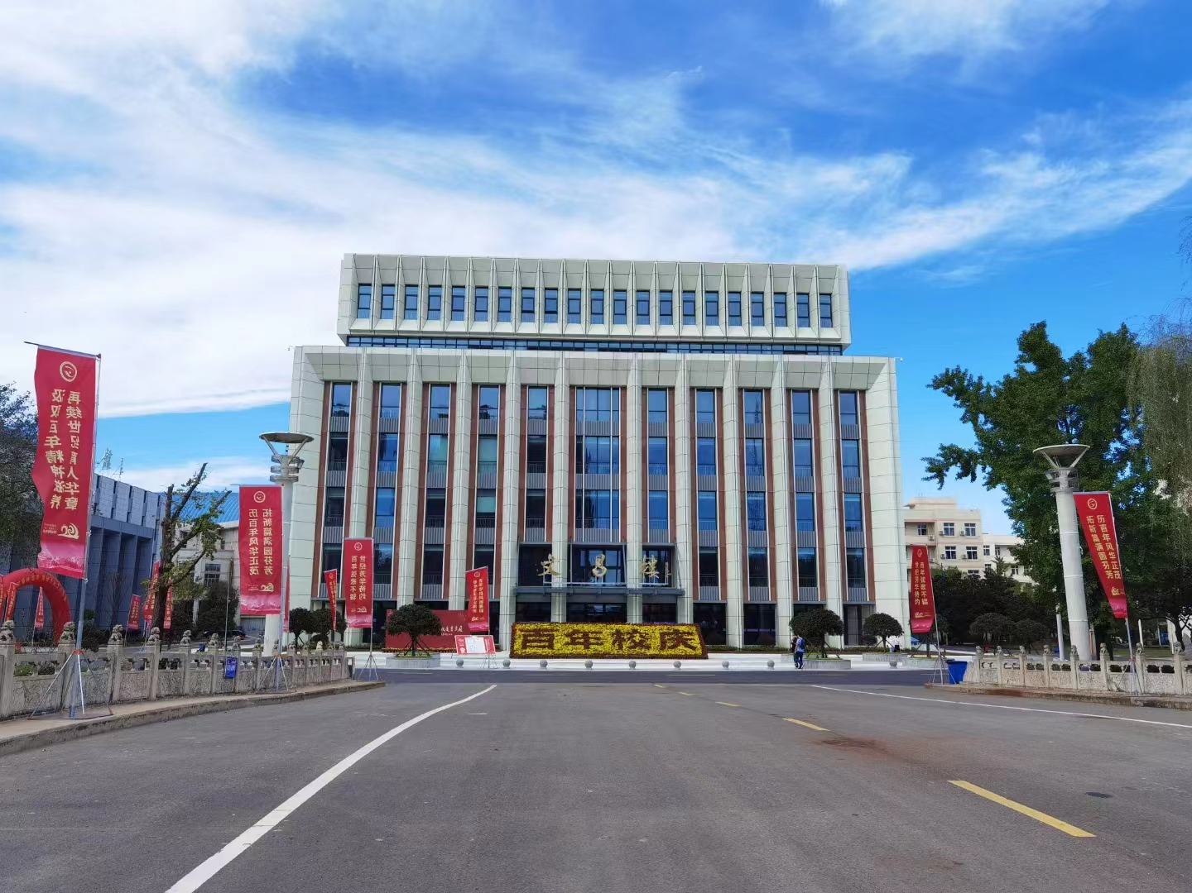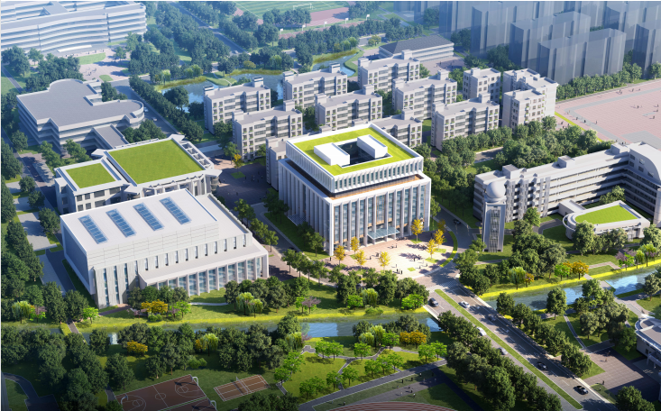 | 图1：图文中心南立面  图2：综合楼项目鸟瞰看
5 | 通州建总集团有限公司 | 港利投资集团商务中心 | 工程位于连云港市玉兰路南侧、花果山大道西；总建筑面积41916.92㎡，其中地上30872.2㎡，地下11044.7㎡（其中人防3549.27㎡），地下一层，地上21层；  结构形式为框架剪力墙结构 | 2023年10月17日 | 1、消防栓、自动喷淋系统、火灾报警及联动系统装置设备安装位置合理，标识清晰完整，管道安装横平竖直，固定牢靠，系统调试一次达标；  2、桥架安装横平竖直，箱、柜接线正确、线路绑扎整齐、编号明确、标识正确；灯具运行正常，操作安全  3、外立面幕墙排版规整、分格均匀，横竖缝宽窄一致、胶缝饱满；玻璃安装平整牢固，外观色泽均匀，整体外立面观感大气美观 | 1、机电、电气系统安装质量稳定，长期运行零故障，满足商务建筑高效、安全、节能的长期使用需求；  2、施工阶段落实扬尘管控、降噪减污、节材节能措施，获评市级文明工地，兼具经济效益、社会效益与环境效益  3、项目高标准通过竣工验收，实体质量、安全性能、使用功能均达先进水平 | 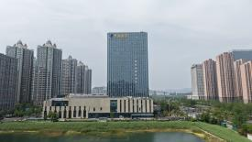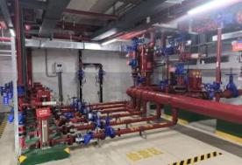 | 图1：港利投资集团上午中心项目整体里面外观实景图  图2：消防泵房机电安装实景图
6 | 中国建筑第八工程局有限公司 | 连云港市第一人民医院开发区院区-住院楼，康复楼，门诊医技楼，地下室，液氧站，幕墙工程，雨棚工程 | 项目总建筑面积156261.00平方米，地上4～11层、地下1层，建筑高度47.8米；2020年12月25日开工，2023年8月31日竣工验收；本工程为综合性医疗建筑，包含门诊、医技、住院等功能，工程结构形式为框架结构，施工过程中严格执行国家及地方规范标准，采用新技术、新工艺，质量目标明确，过程管控严格，竣工验收质量评定为优良，交付使用后运行状况良好。 | 2023年11月10日 | 1、绿色节能建筑：通过自然采光通风、遮阳措施及屋顶花园等设计，使供暖空调负荷降低约14.46%；太阳能提供的生活热水比例达54.04%。  2、人性化建筑设计：设计以“龙首”为意象，建筑形态稍作扭转，打破常规医院的刻板形象。独立的康复楼通过空中连廊与医疗区衔接，裙楼屋顶设有花园，营造出多维立体的“花园医院”疗愈环境。  3、整体建筑贯彻落实主动式绿建建筑设计，外窗采用遮阳格栅设计，有效减少日照热辐射。外窗细致有韵律的格栅设计，使建筑外立面呈现因视角移动而多变的丰富层次。  4、采用BIM技术，大型设备与管线综合排布美观实用。 | 1、管道、桥架、风管立体分层，标识清晰，保温做工精良。灯具、烟感、喷淋等，成排成线、安装规范，整齐有致，美观大方。设备布局合理，基座、阀门、仪表成行成线，接地可靠。  2、幕墙线条顺畅，排布均匀，排缝均匀；玻璃幕墙，胶缝饱满，层次分明，造型美观。  3、内部装修美观，布局合理。医疗设备安装牢固，功能完善。  4、项目获“江苏省建筑施工标准化星级工地(三星)”、“连云港市优质结构工程”、“全国建设工程项目施工安全标准化工地”、2022年第五届“优路杯”全国BIM技术大赛铜奖、中施协绿色建造水平评价（⭐⭐）、江苏省绿色施工示范工程等成果。 | 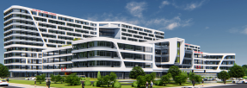  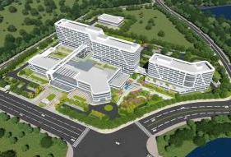 | 图1：正视图  图2：鸟瞰图
7 | 中国安能集团华东投资开发有限公司 | 秦东门中学新建工程(校安工程)-1#、2#、3#、4#及地下室 | 位于连云港高新区海州工业园朐凤路南侧、支路西侧地块，占地面积29645㎡，总建筑面积24173㎡，地上五层，局部地下一层。包含教学楼、实验楼、综合楼、体育馆、报告厅等五栋单体建筑及室外景观绿化等。 | 2024年7月31日 | 校园规划科学分区布局，有效分隔不同区域，流线组织清晰，营造了安静、安全、有序的育人环境。建筑设计严格遵循校安工程高标准，为师生筑牢安全底线。室外工程融入海绵城市理念，通过预埋雨水调蓄池实现雨水的自然积存与渗透，将生态功能与校园景观有机结合。智能化系统覆盖室内外，满足教育配备标准，为智慧教学管理奠定了坚实底座。 | 1.高品质教育载体：满足8轨24班教学需求，集教学、实验、综合楼、体育馆等功能于一体，助力区域义务教育扩容提质，社会效益显著。  2.科技与绿色双示范：科技创新成果丰硕，产出多项工法、专利与软著；绿色建筑与海绵城市技术集成应用，降能耗、促调蓄，打造安全韧性、低碳环保的校园样板。  3.智慧校园标杆：智能化系统赋能智慧教学、推动学校从传统校园向智慧校园跃升。 | 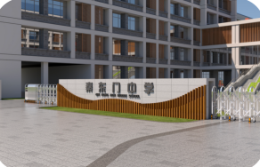  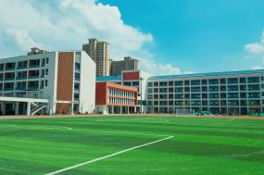 | 图1：以山·海·书卷为主题意向，提取形态元素，运用于入口标识及广场铺装中，营造富有氛围感的校园文化景观。  图2：教学、实验、综合与运动区域有机融合，建筑群布局疏朗有序，营造出安全、活力的现代校园风貌。
8 | 连云港市房政建设工程有限公司 | 新海初级中学科苑路校区新建工程-1#-1小学教学楼、1#-2小学教学楼、1#-3小学教学楼 | 连云港市新海初级中学科苑路校区新建工程（一期）项目位于连云港市海州区科苑路西，凤舞路南。项目占地111.8亩，总建筑面积约5万平方米，为九年一贯制学校，规划小学8轨48班2160人、初中8轨24班1200人，总投资约4.16亿元。一期主要建设:小学部教学楼及图书馆、行政楼等配套用房以及附属工程，总建筑面积约2.9万平方米，其中地上建筑面积约2.35万平方米、地下建筑面积约5500平方米，其中1#-1小学教学楼建筑面积为4108.76m²，1#-2小学教学楼建筑面积为3711.36m²，1#-3小学教学楼建筑面积为4270.68m²，共12090.8m²。 | 2024年8月30日 | 1、预制水磨石施工工艺  2、冬季施工方案  3、构造柱在外墙采用无架眼施工艺  4、框架柱、梁接点定型模板工艺  5、填充墙顶部斜砖做法  6、高支模盘扣做法  7、BIM技术应用 | 1、通过项目部 +工人模式，既有效节约项目成本，又显著提升了成品质量与观感效果。  2、有效保障了施工质量、进度与安全，确保低温环境下工程顺利推进。  3、有效避免了墙体渗漏隐患，提升了外墙整体性与观感质量。  4、有效提升了节点成型质量与施工效率，保证了结构棱角顺直、尺寸精准。  5、有效减少了墙体收缩裂缝，增强了砌体整体性与密实度。6、大幅提升了支撑体系稳定性与安全性，保障了施工进度与结构成型质量。  7、实现了施工全过程可视化管控，有效优化方案、减少返工，提升了施工精度与管理效率。、 | 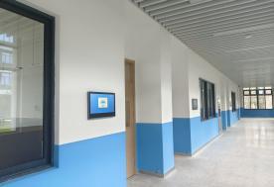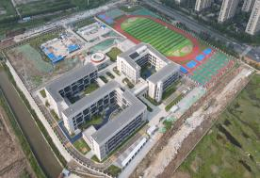 | 图1：全景航拍图  图2：项目成品照片
9 | 中冶天工集团有限公司 | 江苏财会职业学院二期工程学生公寓3#楼工程-3#楼及配套用房 | 总建筑面积：20280.22㎡，包含所有建筑物的土建、安装（水电、消防、智能化等）、室内精装修、外装饰、 暖通空调(不含空调设备）、电梯、配电、外接水等工程施工，以及室外景观绿化、道路、室外管网、广场、停车场、海绵城市等室外工程施工等 | 2024年8月30日 | 1、因柱与梁混凝土标号不同，项目部通过自主技术创新，采用气囊进行分隔，使用完后将气囊放气拿出，待后续施工继续使用。  2、本项目内外架全部应用销键型脚手架。  3、本项目外墙采用专利技术Z字形自保温砌块，并辅以相应的节点保温构造措施。 | - 通过使用对比及质量控制，节省人工，分隔效果较好，质量满足要求，而且可重复使用，节省材料。  2、有效缩短搭设时间，提高脚手架整体安全性。  3、对墙体材料提出了更高的热工性能要求，以满足节能设计标准的要求。 | 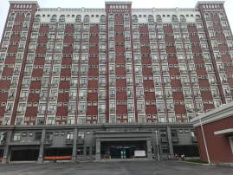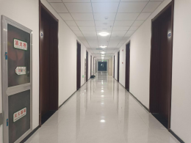 | 图1：外墙整体GRC线条清晰、顺直挺拔，横平竖直，真石漆涂料⾊泽均匀，无色差，整体美观大方，与学校整体风格融为一体。  图2：墙⾯、顶棚平整，阴阳⻆⽅正顺直，地砖铺贴平整牢固，缝隙均匀⼀致，门窗安装牢固，防水密封性好，开关灵活，五金件经久耐⽤。
10 | 连云港市房政建设工程有限公司 | 金海福邸1#-3#、6#-13#、15#-23#、25#、28#-31#、36#、 37#楼 | 金海福邸项目位于高新区科苑路、郁林路以西（职大东北侧）；总建筑面积266221.72平方米，占地面积为109075.48㎡，其中地上184947.01平米，地下81274.71平米。其中4层19栋、6层3栋、8层6栋、26层7栋。本工程主体结构设计合理使用年限为 50 年，结构安全等级二级， 地基基础设计等级甲级，建筑抗震设防类别标准设防类（丙类），抗震构造措施采用的抗震等级四级，建筑耐火等级为地上二级，地下一级。 | 2024年12月02日 | 1、31#36#37#楼26层的高层，使用爬架及外墙混凝土一次成型的铝膜技术。  2、内墙ALC墙板及石膏砂浆抹灰  3、装配式楼梯及叠合板 | 1、31#36#37#楼26层的高层，使用爬架及外墙混凝土一次成型的铝膜技术。节约外墙抹灰成本，减少外墙渗漏水，整体结构更好，外窗铝膜企口一次成型，防水效果更好。  2、内墙ALC墙板及石膏砂浆抹灰，轻质且没有传统水泥砂浆的空鼓问题  3、装配式楼梯及叠合板满足装配率的要求 | 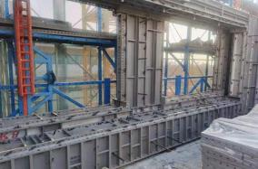  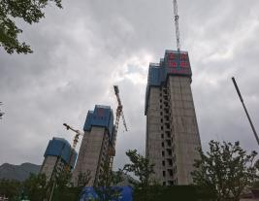  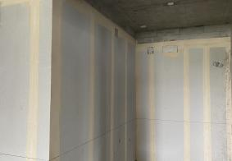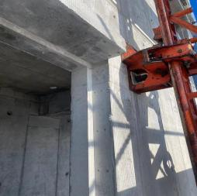  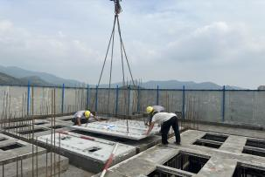  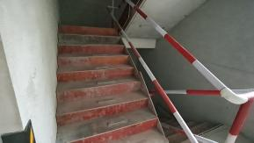 | 图1：高层外墙及结构铝膜  图2：外墙爬架图3：内墙ALC墙板  图4：外墙窗户企口  图5：铝膜及叠合板吊装  图6：预制楼梯及成品保护
11 | 北京城建集团有限责任公司 | 海州体育馆二期主馆工程 | 海州体育馆主馆为连云港市重点民生工程、2026年江苏省运会核心场馆，地处海州区秦东门大街南侧、孔望山路西侧，紧邻孔望山景区，区位优越。  项目总建筑面积13441㎡，建筑高度23.4m，2024年12月竣工、2025年5月投用。建筑以“莲花宝座”为设计理念，融合地域文化特色；主体采用混凝土框架+钢架屋面结构，安全稳固。  场馆按省运会专业标准建设，为羽毛球、乒乓球核心赛场，可承办篮球、武术等多项赛事；设固定座椅1200个、伸缩座椅700个，主厅场地灵活可变，兼具赛事、演出、健身功能。配备专业赛事系统与智慧运维平台，集专业赛事、全民健身、文体展演、体育培训于一体，有效完善区域体育配套，助力城市文体事业高质量发展。 | 2024年12月31日 | 1. 文化地标造型独特：主馆以“莲花宝座”为设计灵感，呼应孔望山摩崖造像文化典故，与周边游泳馆“水纹”、综合楼“山势”造型融合，成为连云港城市新地标，俗称“大莲花”。  2. 省运会标准专业配置：作为2026年江苏省运会羽毛球、乒乓球核心赛场，按省级赛事标准建设，配备专业体育照明、计时计分、影像采集回放系统，场地可快速切换篮球、羽毛球、乒乓球等多种比赛模式 。  3. 空间集约、一馆多用：总建筑面积约13441㎡，高23.4米；二层主厅约2800㎡，可灵活布置两片篮球场或标准比赛场地；设固定座椅1200个、电动伸缩座椅700个，峰值容纳1900余人，兼顾赛事、文艺演出与全民健身 。  4. 智慧运维与绿色节能：采用智能灯光、空调控制系统，按需调节能耗；微信小程序实现场地预约、时段查询，适配“10分钟健身圈”服务需求；屋面钢架与混凝土框架结合，自然采光通风优化，绿色低碳施工达标 。  5. 结构安全与施工高效：主体为混凝土框架+钢架屋面体系，大跨度空间稳定；采用工厂预制、现场拼装工艺，缩短工期、减少现场污染；全过程质量管控，获评市级优质工程，为同类场馆提供可复制经验 。 | 1. 保障省运、提升竞技能级：圆满完成2025年江苏省青少年乒乓球/羽毛球锦标赛等赛事，为2026年省运会提供高规格场地支撑，填补连云港大型专业赛事场馆空白，提升区域竞技体育承办能力 。  2. 完善全民健身公共服务：作为海州区“10分钟健身圈”核心载体，低价/免费开放场地，日均接待市民超千人次，有效解决群众“健身难”问题，推动全民健身常态化、普惠化 。  3. 塑造城市名片、拉动区域发展：“大莲花”成为港城网红打卡地与文化新地标，显著提升城市形象与软实力；赛事与活动带动周边餐饮、住宿、文旅消费，激活区域经济活力。  4. 民生福祉与社会效益双赢：场馆兼顾公益属性与运营可持续，分时段惠民开放，配套更衣、盥洗等便民设施，提升市民幸福感；承接青少年培训、公益赛事，助力体育后备人才培养 。  5. 示范引领行业技术升级：项目融合大跨度钢结构、BIM应用、绿色施工、智慧运维等技术，形成可推广的施工与管理经验，推动连云港建筑行业技术创新与标准化建设 。 | 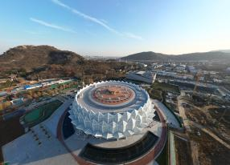  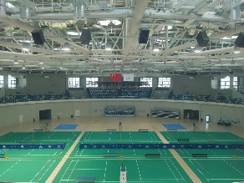 | 图1：连云港市海州体育馆主馆（“大莲花”），为2026年江苏省运会核心场馆。建筑以“莲花宝座”为设计灵感，融合地域文化与现代美学，总建筑面积13441㎡，是港城标志性文体地标  图2：主馆二层比赛主厅，面积约2800㎡，可灵活布置两片篮球场或标准赛场；设固定座椅1200个、电动伸缩座椅700个，配备专业赛事系统，满足省运会及全民健身需求。
12 | 中铁三局集团有限公司 | 海州区招商服务中心项目 | 海州区招商服务中心，结构设计使用年限50年，建筑结构安全等级为二级，建设主体为一幢地上8层（局部2-6层）、地下1层建筑物，建筑基底占地面积4671.19㎡。总建筑面积48927.65㎡，地上建筑面积31779.4㎡，（其中地上计容建筑面积30954.99㎡，地上不计容面积824.41㎡）；地下不计容建筑面积17148.25㎡（其中地下车库13103.23㎡，人防4045.02㎡）。容积率1.49，建筑密度22.55%，绿地率30.02%。配套建设内部道路，地面停车场、景观绿化，消防，给排水，暖通空调等设施。 | 2024年8月6日 | 1、关键工序先做实体样板，验收确认工艺标准后封样，作为大面积施工和质量验收的唯一参照，实现“标准上墙、样板说话”。  2、利用BIM技术进行管线综合、碰撞检查及施工过程模拟，提前发现并解决图纸矛盾，直观进行三维交底，减少返工。  3、材料进场、见证取样、检测结果、使用部位全流程扫码溯源，建立批次—部位对应电子台账，确保来源可查、去向可追。  4、主体、砌筑、抹灰阶段推行100%实测实量，检测结果及时标注于作业面，以数据驱动班组自控和工序改进，降低质量离散度。  5、严格执行自检、互检、专检，所有隐蔽工程关键节点拍照录像，绑定工程部位归档，验收记录与影像资料同步留存。  6、梁柱节点核心区、楼板钢筋保护层等采用定型化定位卡具和高强度成品垫块，根治主筋移位、保护层偏差等质量通病。  7、制定分阶段成品保护方案，阳角护角、梯步护板、管线封堵等落实到责任班组，实行破坏追责，杜绝交叉污染与破损。  8、针对渗漏、开裂等通病，鼓励QC小组微创新和小改小革常态化攻关，通过向激励，形成“不制造、不传递、不隐瞒”的质量文化。 | 1、建立以项目经理为第一责任人的质量管理架构，逐级签订质量责任书，形成“横向到边、纵向到底”的质量责任制，并纳入绩效考核。  2、做好技术交底，对重难点、危险性较大的分部分项工程编制专项施工方案并组织专家论证，坚决杜绝“边施工、边修改”。  3、所有建筑材料、构配件及设备必须联合验收，严格执行“见证取样送检”制度，检测不合格或资料不全的严禁用于工程，并建立全过程可追溯台账。  4、在大面积施工前，先对重要工序、关键节点及有精装要求的部位制作实物样板，经建设、监理、设计各方联合验收确认工艺标准后，再按样板展开大面积施工。  5、严格执行班组自检、工序互检、质量员专检的“三检制”。所有隐蔽工程必须留存详细的文字记录和影像资料，在监理工程师旁站或检查合格后方可覆盖。  6、对桩基施工、大体积混凝土浇筑、钢结构焊接、防水层铺贴等关键工序和重点部位，实行施工与监理单位双旁站。  7、所有分项工程开工前必须进行可视化、实操化的三级技术交底，确保作业人员掌握工艺要点。特殊工种须持证上岗，定期开展质量通病专项培训。  8、在竣工验收前，务必完成使用功能测试。同时，制定分阶段、分专业的成品保护方案，防止交叉施工造成的二次破坏与污染。 | 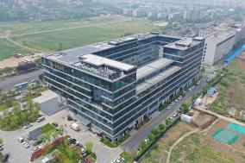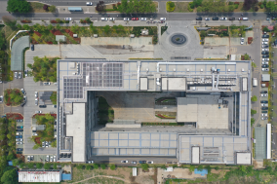 | 图1：东北角  图2：俯视图
13 | 连云港景之润建设有限公司 | 日出东方年产30万套电控组件、10万套空气能零部件项目7#厂房 | 本工程为日出东方年产30万套电控组件、10万套空气能零部件项目-7#厂房，位于连云港瀛洲南路111号，建筑面积32652.31㎡，共四层，主体为框架结构，建筑高度为24米，抗震设防烈度7度，建筑类别为二类建筑，耐火等级为二级，建筑使用年限:50年；防水等级为二级。该项目是中国空气能热泵行业的首座零碳大楼，所有能源由外墙BIPV板、屋顶光伏和储能系统提供，真正实现了建筑内部绿色能源自给自足。 | 2025年1月23日 | 1、南立面和西立面外墙采用BIPV光伏板；  2、东立面和北立面外墙采用水包砂多彩漆；  3、屋面保温层采用聚氨酯现场喷涂发泡；  4、室外散水做成与主体结构一体的钢筋混凝土构件，减少不均匀沉降。 | 1、获得“连云港市2023年度下半年建筑施工标准化文明示范工地”；  2、获得“2024年度市优质结构工程”；  3、零碳建筑设计标识和绿色建筑；  4、质量管理成果《提高外墙水包砂多彩漆施工质量一次合格率》获得连云港市一等奖，江苏省‖类成果奖；  5、质量管理成果《提高屋面聚氨酯发泡保温施工质量一次合格率》获得连云港市二等奖，江苏省Ⅲ类成果奖。 | 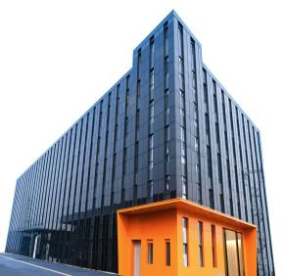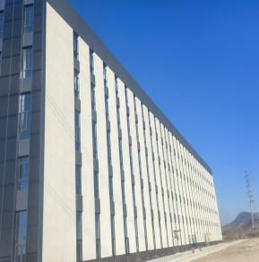 | 图1：外墙BIPV光伏板  图2：外墙水包砂多彩漆
14 | 连云港徐圩建筑工程有限公司 | 徐圩新区口岸商务服务中心一期（1#楼、2#楼、3#楼、4#楼、地下室） | 本项目建筑主体包含4栋框架结构建筑和地下室，基础采用预应力混凝土方桩基础，主体为框架结构，地下一层，地上11/10层，总建筑面积131026㎡二次结构填充砌墙外墙采用加气砼砌块，内隔墙为ALC板。 | 2024年1月24日 | 口岸服务中心项目依托新区商务核心区，项目定位为短、中、长期商住客人提供便捷舒适的住宿环境同时兼顾商务办公的功能，打造一个集居住、办公与零售商业的城市综合体，从而提升云湖商务核心区居住办公配套能力，满足新区石化产业、港航产业的发展需求。 | - 本工程被评为2022年下半年江苏省建筑施工标准化星级工地；  2、获得了2023年度江苏省工程建设质量管理小组活动成果三类成果奖；  3、获得了连云港市2023年度“市优质结构工程”称号；  4、项目自交付使用各项功能和系统运行正常，获得建设、设计、监理和使用单位的一致认可。 | 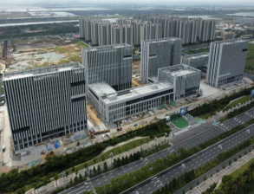  图一  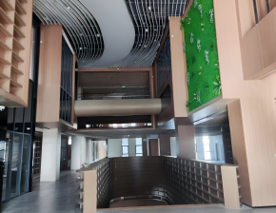  图二 | 图1：综合体集群幕墙工程，采用统一化竖向条带式单元幕墙系统，多栋主楼外立面形成规整连续的竖向肌理，浅灰色实体板材与玻璃幕墙交替排布，整体风格高度统一，塑造出极具规模感与现代感的商务建筑集群立面。  图2：中庭挑空区域，以格栅造型、艺术吊顶搭配绿植造景，空间层次丰富、光影雅致，营造兼具艺术感与休闲感的文创共享中庭氛围。
15 | 中铁建工集团有限公司 | 连云港师范高等专科学校二期工程体育馆 | 连云港师专学校体育馆总建筑面积11721.60m²，为框架结构，地上2层，内含篮球场、健身房、乒乓球室及各类功能用房。2022年7月21日开始施工，2023年06月30日完成竣工备案。 | 2023年6月30日 | 1、主场馆采用大跨度钢结构雨棚  2、地板采用CBA级别地板，适用于省级以上规模活动  3、体育馆采用玻璃幕墙作为外立面 | 1、成功完成师专学校专升本任务  2、成功举办数次比赛活动  3、给在校学生提供优质的体育活动场所 | 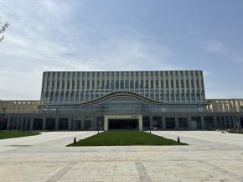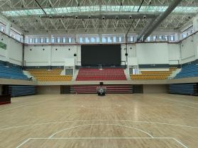 | 图1：体育馆场馆北入口  图2：体育馆主场馆篮球场，可容纳3000人同时观看比赛
16 | 连云港市锐城建设工程有限公司 | 连云港市青少年体育发展中心项目（EPC）-2#体育训练馆 | 连云港市青少年体育发展中心项目位于花果山大道与科苑北路交叉口，是省运会配套的综合性房屋建筑工程，本项目总建筑面积44101.35㎡，总投资2.5亿元。申报工程2#楼为体育训练馆，建筑面积10525.67㎡，造价4451.78万元，地上5层，建筑高度38.8m。 | 2024年12月30日 | 1、外型新颖；  2、结构复杂、施工难度大；  3、大型综合性公建工程； | 1、交付体育运动学校使用，培养连云港市体育运动健儿；  2、省运会配套项目，为省运会举办提供办公场所及相关配套服务；  3、重点民生实事工程。 | 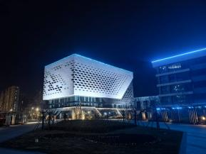  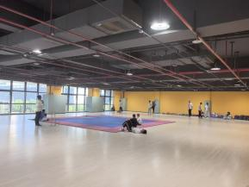 | 图1：外幕墙效果图  图2：三层室内训练馆
17 | 中冶天工集团有限公司 | 异地新建连云港市疾病预防控制中心（公共卫生中心二期）项目-实验楼 | 实验楼地上3/4层，层高4.8米，建筑面积12093.22平方米，高度为22.5/17.7米。 | 2023年10月19日 | 1、针对性破解施工难点  2、BIM技术全流程赋能  3、新工艺应用 | 1、荣获“市优质结构工程”称号  2、冶金行业部级工法证书  3、实用新型专利证书  4、2023年度天津市建设工程优秀BIM技术应用Ⅱ类成果  5、2023年第五届冶金建设行业BIM大赛三等奖  6、2023年度全国冶金建设行业QC成果二等奖  7、连云港市2022年度上半年建筑施工标准化文明示范工地 | 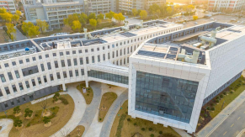  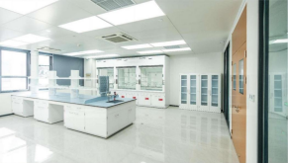 | 图1：全景鸟瞰图  图2：室内装修

